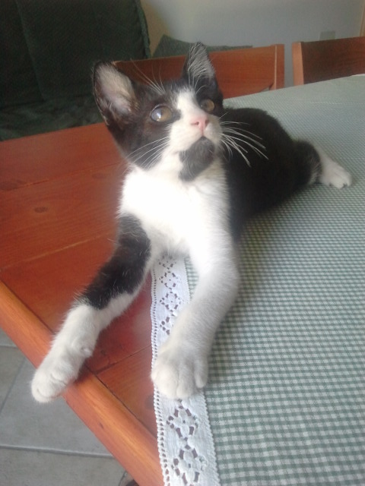

Buongiorno a tutti. Sono Sammy, un delizioso trovatello di circa 3 mesi. Che io sia bello e’ evidente, quello che non sapete e’ che sono anche affettuoso, coccolone e sempre pronto a fare le fusa. Sto quindi cercando una famiglia amante dei mici che sappia apprezzarmi…in effetti l’avevo gia’ trovata purtroppo pero’ i 2 gatti residenti non apprezzano la mia presenza e quindi, eccomi qua.
Se volete conoscermi per, eventualmente, usufruire della mia compagnia, vi invito a contattare il mio segretario Gianfranco che sara’ lieto di darvi mie notizie al numero 340 3167212.

